EJERCICIOS DE FANTASIA
http://emocreativos.com/2013/05/15/aprendiendo-a-contar-historias/
HACER JUEGO DE NARRACIÓN Y RELATO
SIEGUIENDO LAS CONSIGNAS DE LOAS CUADROS
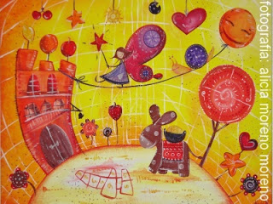
Inventar historias es un ejercicio de pensamiento creativo muy útil para los niños. Siguiendo el libro de Gianni Rodari: Gramática de la fantasía. Introducción al arte de contar historias, os proponemos varios ejercicios que podéis compartir con los niños:
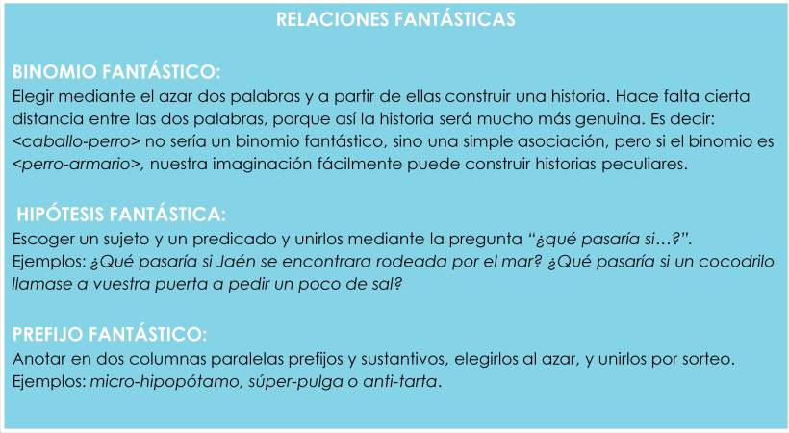
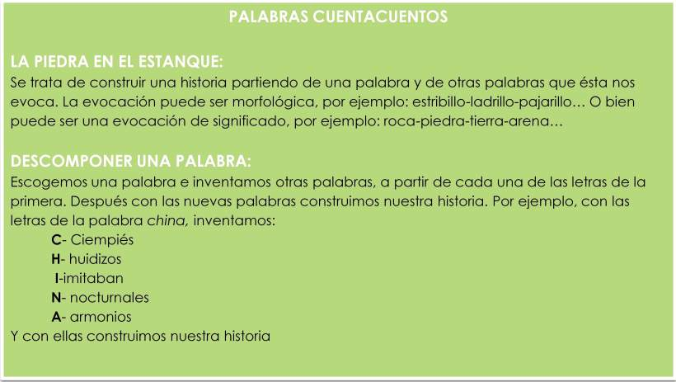
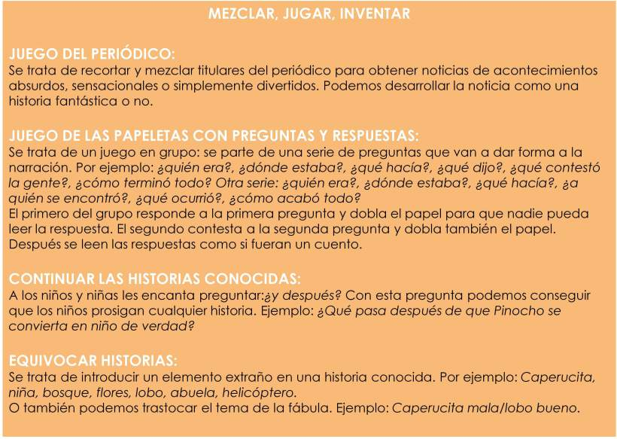
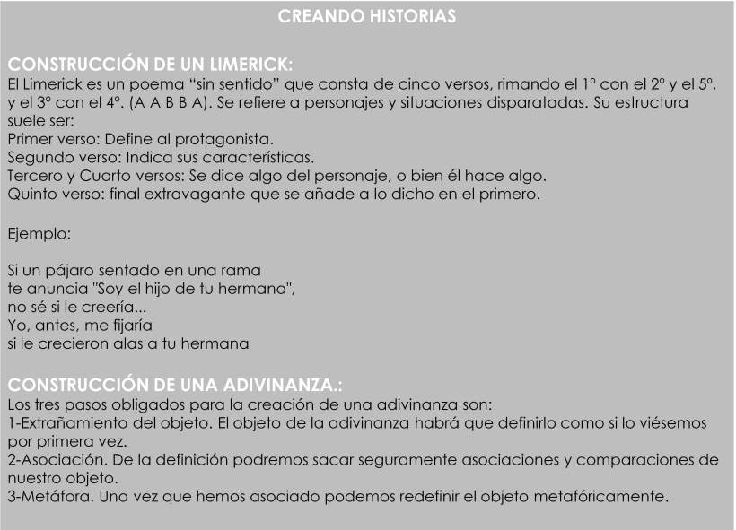
Textos extraídos del artículo de Rubén González Román: Rodari y la creatividad en al escuela, publicado en la Revista digital ENFOQUES EDUCATIVOS Nº 15 1/06/2008

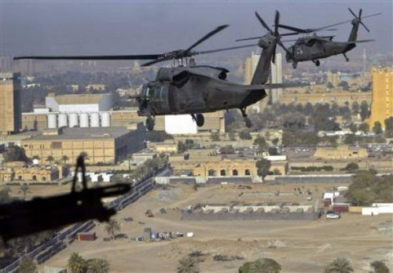 Y MÁS IDEAS 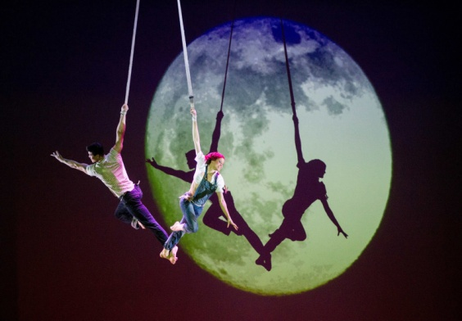

http://www.fantasiaustral.cl/2013/12/guia-ocho-ejercicios-fundamentales-para.html

Hoy tenemos el gusto y privilegio de publicar una fantástica (sic) introducción a la escritura, republicada aquí gracias al consentimiento de su autor, el mexicano Alberto Chimal. La entrada original —publicada en la página del escritor— sirvió como anticipo a la publicación del libro Cómo empezar a escribir historias, el que pueden descarga de manera gratuita (y legal) aquí.

Esperamos que este material les sirva para motivarse y (re)comenzar a escribir. Y, por supuesto, que si lo que les resulta es una historia de Fantasía, nos la envíen al e-mail de Fantasía Austral fantasiaustral@gmail.com. Todas las instrucciones, como siempre, están detalladas en este breve tutorial y hasta en un FAQ.

Sin más preámbulo, los dejamos con estos ejercicios que esperamos sean de utilidad, agradeciendo una vez más a Alberto por su disposición a colaborar con Fantasía Austral.

***

Este año trabajé en el último tramo de la novela La torre y el jardín, en un par más de libros propios que me tuvieron sumamente atareado, y en un proyecto aparte que me parece muy interesante: el escribir un cuaderno para el Programa Nacional de Salas de Lectura.
La propuesta fue que escribiera un manual de escritura para principiantes: de hecho, para gente que tal vez no sólo se iniciaría en la escritura sino incluso en la lectura. El resultado fue un librito: Cómo empezar a escribir historias, que puede descargarse gratuitamente desde esta página.
De ese libro dejo aquí un pequeño extracto: ocho ejercicios propuestos para personas que nunca han escrito nada y quieren comenzar a hacerlo. Los dejo para lo que pueda servir.

Antes de empezar con las cuestiones teóricas —ideas y conceptos que pueden ser útiles para comprender qué sucede cuando se cuenta y se lee una historia—, es conveniente simplemente empezar a contar: ver «qué se siente», en qué consiste la experiencia.
Y una persona que no haya escrito jamás, que no haya tenido aún esa experiencia, puede comenzar aquí mismo. Los que vienen a continuación son ocho ejercicios básicos que se pueden realizar con rapidez y sin ninguna restricción, en papel o en cualquier otro medio del que se disponga. Es recomendable intentarlos antes de seguir adelante.

Ejercicios posteriores en este libro (los del capítulo 3, “El acto de contar”) están pensados para discutirse y analizarse. Estos no: no se requiere ningún tipo de evaluación. Basta fijarse en las sugerencias que se ofrecen junto con las instrucciones: su objetivo es que quien empieza a escribir se haga consciente de varios elementos importantes del proceso de contar, que usamos incluso en nuestra vida cotidiana aunque no necesariamente pensemos en ellos.

1. Recordar un suceso importante o interesante de la última semana y contarlo: escribir simple y brevemente qué sucedió, en primera persona («yo hice», «yo dije», etcétera). Hecho el ejercicio, observar que lo escrito muestra casi con seguridad algo que cambió, aunque sea pequeño, en la existencia de quien vivió el hecho.

2. Pedir a otra persona que cuente un suceso importante o interesante. Luego, escribirlo en tercera persona («ella hizo», «él dijo»,etcétera). Observar que este es otro modo fundamental de contar: no lo que uno mismo hizo, vivió o presenció, sino las experiencias de otros.

3. Escribir una nueva versión del ejercicio anterior, cambiando de tercera persona a primera persona: contar exactamente los mismos hechos pero modificando la redacción (en vez de «él hizo», «yo hice», por ejemplo). El resultado será un escrito donde alguien que no es quien escribe parece contar su propia historia: un cambio de perspectiva (de punto de vista) de la historia contada previamente.

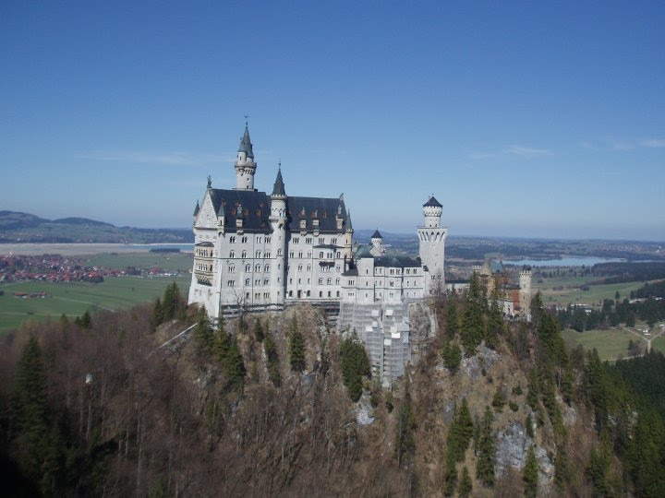

4. Encontrar una noticia interesante en el periódico, relacionada con personas que no se conozcan. Luego, escribir una versión del suceso desde el punto de vista de alguna de esas personas (en vez de la narración más impersonal que suelen tener las notas periodísticas). ¿Cómo experimentó un robo la víctima del mismo? ¿Qué pensaba una estrella que llegó al estreno de su película? Casi con seguridad será necesario imaginar más de lo que la noticia dice: detalles de la acción, del lugar, de los pensamientos. Este es un paso importante, pues lleva a la creación de personajes.

5. Ver una película y hacer un resumen o sinopsis de la misma, es decir, escribir todos los hechos relevantes que suceden en la historia, del principio hasta el final. Un resumen puede ser mucho más breve que la historia de la que parte y a la vez dar una idea general de la totalidad de ella. (A veces, la palabra sinopsis se emplea para referirse a los resúmenes cortados que se encuentran en cajas de películas o en notas de espectáculos, y que no cuentan el final de las historias; en este caso, es necesario llegar hasta el final para ver esa totalidad).

6. Escribir en tercera o en primera persona un sueño que se haya tenido. Mientras más extraño el sueño, mejor. No se trata de interpretarlo: simplemente hay que relatar los sucesos raros, y a veces imposibles, que se pueden experimentar cuando se sueña. Éste es otro paso importante: sirve para empezar a contar cosas que no sucedieron, es decir, a escribir ficción.

7. Imaginar a una persona con algún rasgo de carácter distinto del propio: si se es tímido, imaginar a alguien extrovertido, por ejemplo; si se es impulsivo, imaginar a alguien que piensa mucho antes de actuar, o cualquier otra alternativa semejante. Luego, recordando el ejercicio 1, imaginar qué habría pasado si el suceso que se contó en ese ejercicio le hubiera pasado a esa persona (o más bien, a ese personaje: a ese individuo inventado). ¿Todo habría sido igual, algo habría cambiado, la conclusión hubiera sido la misma? Por último, escribir una nueva versión del ejercicio 1, en primera o tercera persona, en la que el personaje inventado sea quien vive los hechos.

8. Imaginar otra cosa interesante que pudiera haberle pasado al personaje inventado en el ejercicio anterior y escribirla como una nueva historia. Esto ya es invención pura, como la de la mayoría de las historias que encontraremos (y que tal vez haremos) en la literatura.
**********

Alberto Chimal (Toluca, 1970): Ha publicado más de quince de libros de cuentos y es autor de la novela La torre y el jardín, finalista en 2013 del Premio Internacional de Novela Rómulo Gallegos, uno de los más importantes del idioma español. También es profesor y tallerista literario muy solicitado, y una autoridad en el campo de la escritura digital. Su sitio web es Las Historias.

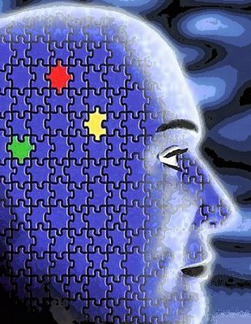

Y también http://www.gerza.com/dinamicas/categorias/todas/todas_dina/fantasias.html

FANTASÍAS INDIVIDUALES

Hay sugerencias para que un grupo de participantes pueda crear fantasías en forma individual. Las fantasías deben provocarse en una sesión de grupo, para que se compartan posteriormente con los compañeros o con todo el grupo. Generalmente el instructor anuncia que los participantes deberán cerrar los ojos y tratar de soñar despiertos durante dos o tres minutos.

Después de un breve período de relajación en silencio (la música suave ayuda), el instructor "establece" el principio de la fantasía. Hay incontables situaciones que la hacen posible, a continuación señalamos algunas:

1.- Véase a sí mismo en algún lugar, ahora escuche: alguien le llama.

2.- Imagínese en algún lugar y que el resto del grupo se va acercando hacia usted.

3.- En pocos minutos necesitaremos un voluntario para que sea el centro de atención de todo el grupo. Imagine que en este momento, hay dos personas dentro de usted discutiendo sobre si usted deberá o no ser el voluntario. Una le dice que usted debe ser el voluntario y la otra persona dice que no. Ponga atención y escuche; déjelos que lleguen a una conclusión.

4.- Imagínese muy pequeño y que está entrando dentro de su cuerpo. Sea tan cauteloso como pueda, de lo que ve y de cómo se siente. Realice un inventario de sus sensaciones así como de los movimientos que realiza dentro de su cuerpo.

5.- Piense que está en una isla, a miles de kilómetros de distancia de cualquier forma de civilización: ¿cómo se siente?; ¿qué es lo que ve?; ¿qué hace?

6.- Usted está parado enfrente de una cueva en la ladera de la montaña. Entre.

7.- Está con alguno de los participantes y ambos están paseando en un parque de la Ciudad.

8.- Si usted pudiera ser otra cosa y no una persona ¿qué le gustaría ser?

FANTASÍAS INDIVIDUALES DIRIGIDAS

Para algunas personas les es difícil desarrollar fantasías y esto puede causarles angustia. Algunas veces es de gran utilidad, que el instructor le ayude a un miembro del grupo a fantasear, pidiéndole que cierre los ojos y cuente una historia en voz alta. Cuando suceda un bloqueo, el instructor puede ayudar usando sugerencias tales como: ¿qué esta viendo ahora?; ¿qué siente?; ¿puede oler algo?. Acérquese más, ¿qué quisiera hacer ahora?, "Hágalo".
Las fantasías dirigidas son más emotivas que las individuales, por lo que el instructor debe estar preparado para ayudar al participante a enfrentarse a las emociones que vayan surgiendo. A continuación se dan algunas sugerencias:

9.- Usted va caminando por la carretera, la cuál tiene una barda muy alta; ahora llega a una pesada reja metálica que está ligeramente entornada. Usted pasa a través de esa reja.

10.- Se encuentra en un túnel muy largo, se asoma y no alcanza a ver el final porque está muy oscuro. Se agacha y empieza a arrastrarse por el túnel.

11.- Esta usted sentado solo, en medio de una sala, en una tarde otoñal: alguien toca a la puerta.

12.- Se encuentra solo, en una playa desierta. Esta oscuro y empieza a sentirse frío. Usted se encuentra juntando almejas, tiene una cesta llena de ellas, que llevará a su casa.

13.- Está en un salón de clases escuchando una conferencia aburrida, junto con otros trescientos estudiantes. Por una razón desconocida, tiene el fuerte impulso de decirle al profesor que está perdiendo el tiempo. Con gran esfuerzo se pone de pie.

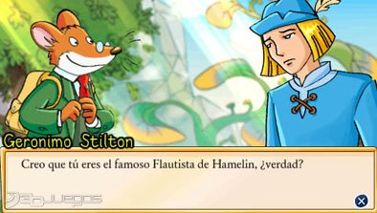

FANTASÍAS ESTRUCTURADAS POR EL INSTRUCTOR

Las siguientes dos actividades son ejemplos de fantasías dirigidas por el instructor. Ambas se pueden llevar a cabo mejor estando acostados en el piso. Se pueden formar grupos menores, inmediatamente después para analizar el desarrollo.

14.- Imagínese dentro de un capullo, siéntalo explore lentamente todo el espacio interior; ¿cómo se siente? Ahora salga del capullo muy lentamente, esté pendiente de todo lo que siente.

15.- Piense que usted es un títere, con hilos unidos a varias partes de su cuerpo. El titiritero lentamente eleva su mano izquierda arriba, más arriba, más arriba y ahí la mantiene. De repente la deja caer. Entonces eleva su mano derecha arriba, más arriba, más arriba y la mantiene ahí. Entonces la deja caer. Lentamente eleva su pierna izquierda, etc.

FANTASÍAS EN GRUPO

Las más comunes fantasías en grupos, son estas tres variaciones.

16.- Todos se sientan en círculo con los ojos cerrados. Alguno empieza a fantasear involucrando a todo el grupo. Los demás miembros contribuyen a la historia a medida que se sientan parte de ella.
17.- Uno de los miembros se acuesta en el piso y comienza a contar una fantasía, los demás participantes son libres de participar, para esto deberán acostarse en el piso, para ser parte de dicha fantasía y contribuir a ella. Las personas pueden salirse de la fantasía, si así lo desean, levantándose del piso.

18.- Los miembros del grupo se acuestan en el piso con las cabezas juntas y sus cuerpos formando los rayos de una rueda, de forma que todos puedan escuchar los susurros. Alguno empieza a fantasear, sobre él mismo o sobre los otros miembros del grupo y los demás participarán a medida que se identifiquen con la historia.

La mayoría de las sugerencias para lograr fantasías individuales servirá para fantasías en grupo. Cualquier miembro debe sentirse libre de dar por terminada la fantasía. La discusión posterior debe centrarse en asuntos como: contenido de la fantasía, cohesión del grupo, tensiones, formación de subgrupos dentro del equipo, sentimientos experimentados y los papeles que jugaron en la historia.

